CENTRO UNIVERSITÁRIO CATÓLICA DE SANTA CATARINA
CURSO DE BACHARELADO EM ENGENHARIA DE SOFTWARE
DISCIPLINA DE QUALIDADE DE SOFTWARE — 2026/2
AGENOR ALVISE
HENRIQUE CEZAR DA SILVEIRA
TUTORIAL TÉCNICO DE AVALIAÇÃO DA QUALIDADE DO PRODUTO DE SOFTWARE
Aplicação Prática das Normas ISO/IEC 25010, Modelos de McCall e Garvin no Sistema SGP Católica Next
JARAGUÁ DO SUL – SC
2026

AGENOR ALVISE
HENRIQUE CEZAR DA SILVEIRA
TUTORIAL TÉCNICO DE AVALIAÇÃO DA QUALIDADE DO PRODUTO DE SOFTWARE
Aplicação Prática das Normas ISO/IEC 25010, Modelos de McCall e Garvin no Sistema SGP Católica Next
Trabalho Prático apresentado como requisito avaliativo parcial para a composição da Nota N2 na disciplina de Qualidade de Software do 5º Semestre do Curso de Bacharelado em Engenharia de Software do Centro Universitário Católica de Santa Catarina.
Docente Orientador: Prof. Me. Martim Dietterle.
JARAGUÁ DO SUL – SC
2026

SUMÁRIO
1 INTRODUÇÃO ............................................................................................................................ 4
1.1 Contexto e Justificativa do Problema na Indústria Corporativa ............................................ 4
1.2 Fundamentação Conceitual: Qualidade na Visão do Usuário vs. Desenvolvedor .................... 5
1.3 Diferenciação Essencial: Qualidade de Produto versus Qualidade de Processo .................. 6
1.4 Modelos Teóricos e Normativos de Qualidade de Produto .................................................... 7
1.5 Objetivos do Tutorial e Público-Alvo Empresarial ................................................................ 9
2 PRODUTO-ALVO: SISTEMA SGP CATÓLICA NEXT .............................................................. 10
2.1 Descrição Geral e Problema Operacional Solucionado ........................................................ 10
2.2 Stack Tecnológica e Especificação do Ambiente ................................................................ 11
2.3 Arquitetura de Software em 5 Camadas Desacopladas ........................................................ 12
2.4 Módulos Funcionais e Fluxo Operacional ............................................................................ 14
3 PASSO A PASSO: PROCEDIMENTO DE AVALIAÇÃO DA QUALIDADE ............................. 16
3.1 Etapa 1: Definição do Escopo e Alinhamento de Requisitos ................................................ 16
3.2 Etapa 2: Avaliação da Adequação Funcional ...................................................................... 17
3.3 Etapa 3: Avaliação da Confiabilidade e Tolerância a Falhas ............................................... 19
3.4 Etapa 4: Avaliação da Usabilidade e Fatores de Interface .................................................... 21
3.5 Etapa 5: Avaliação da Eficiência de Desempenho ............................................................. 24
3.6 Etapa 6: Avaliação da Manutenibilidade e Testabilidade .................................................... 25
3.7 Etapa 7: Avaliação da Portabilidade e Coexistência .......................................................... 27
3.8 Quadro Comparativo Integrado: ISO/IEC 25010, McCall e Garvin .......................................... 28
4 ANÁLISE CRÍTICA E INTERPRETAÇÃO DOS ACHADOS .................................................... 30
4.1 Matriz de Conformidade da Qualidade do Produto ............................................................. 30
4.2 Análise dos Pontos Fortes do Software .............................................................................. 32
4.3 Análise das Fragilidades e Oportunidades de Melhoria ..................................................... 33
5 CONCLUSÃO E RECOMENDAÇÕES PARA A EQUIPE TÉCNICA E CLIENTES ................... 35
5.1 Síntese do Diagnóstico de Qualidade ................................................................................. 35
5.2 Plano de Ação e Roadmap de Evolução Técnica ................................................................ 36
5.3 Considerações Finais ........................................................................................................ 37
REFERÊNCIAS BIBLIOGRÁFICAS ............................................................................................. 38

1 INTRODUÇÃO

1.1 Contexto e Justificativa do Problema na Indústria Corporativa
A evolução acelerada da tecnologia da informação e a transformação digital consolidaram o software como o elemento nevrálgico dos processos operacionais, financeiros e pedagógicos nas mais diversas organizações contemporâneas. No entanto, o histórico da Engenharia de Software demonstra de forma contundente que a entrega de sistemas funcionais não é sinônimo de sucesso corporativo se tais artefatos carecerem de atributos rigorosos de qualidade.
Conforme ressaltado por Werneck (1994), o mercado moderno eliminou a viabilidade comercial de produtos que se apoiam unicamente em baixos custos. Para o autor, "não basta vender barato, as novas regras de mercado são orientadas à produção de bens e serviços com qualidade, prazo de entrega determinado, atendimento correto, além de um baixo custo". Na década de 1990, estimava-se que as corporações norte-americanas desperdiçavam anualmente mais de 78 bilhões de dólares em softwares que falhavam em cumprir com precisão suas especificações originais ou que demandavam ciclos intermináveis de manutenção corretiva (PRESSMAN, 2011).
Ainda hoje, o impacto financeiro decorrente de código-fonte deficiente, interfaces confusas e arquiteturas frágeis totaliza cifras bilionárias. Especialistas da área apontam que a ocorrência de meros três a quatro defeitos a cada 1.000 linhas de código escrito é suficiente para comprometer a integridade de uma solução crítica e inutilizar infraestruturas inteiras. Visto que a média dos desenvolvedores tende a introduzir cerca de um defeito a cada 10 linhas durante as fases de implementação inicial, as organizações gastam rotineiramente mais de 50% de seus orçamentos totais em retrabalho, testes corretivos e atendimento de suporte (PRESSMAN, 2016).
Diante dessa realidade, estabelece-se frequentemente um conflito nas empresas: clientes culpam fornecedores pela carência de boas práticas de engenharia e instabilidade de sistema, enquanto desenvolvedores culpam clientes por prazos irrealistas e modificações contínuas de escopo. A solução técnica para esse impasse não reside em atribuições subjetivas de culpa, mas na institucionalização de um procedimento metódico e auditável de avaliação da qualidade do produto de software.

1.2 Fundamentação Conceitual: Qualidade na Visão do Usuário vs. Desenvolvedor
No imaginário leigo e popular, o conceito de qualidade frequentemente adquire conotações de luxo, perfeição intangível ou juízo puramente subjetivo de gosto. Na engenharia profissional, por sua vez, qualidade fundamenta-se estritamente na conformidade aos requisitos especificados e na adequação ao uso pretendido pelo usuário final em seu ambiente operacional real.
A literatura clássica de Engenharia de Software formaliza este conceito sob duas definições fundamentais:
• "Um produto de software apresenta qualidade dependendo do grau de satisfação das necessidades dos clientes sob todos os aspectos do produto" (SANDERS; CURRAN, 1994);
• "Qualidade de software é a conformidade a requisitos funcionais e de desempenho que foram explicitamente declarados, a padrões de desenvolvimento claramente documentados, e a características implícitas que são esperadas de todo software desenvolvido por profissionais" (PRESSMAN, 1994, p. 574).
A partir dessas formulações, consolida-se a distinção entre duas perspectivas fundamentais que interagem na avaliação de um software:
1. Visão do Usuário (Perspectiva Externa): O usuário final avalia o sistema como uma "caixa-preta", desconhecendo seus códigos internos, algoritmos e estruturas de persistência. Seu interesse concentra-se exclusivamente na facilidade de uso da interface, na rapidez de resposta, na confiabilidade dos resultados apresentados e na relação custo-benefício. Para ele, uma falha que impeça a conclusão de uma tarefa desqualifica o sistema, independentemente da sofisticação arquitetural de backend.
2. Visão do Desenvolvedor (Perspectiva Interna): A equipe de engenharia e manutenção avalia o produto tanto pela conformidade aos requisitos externos quanto por seus atributos estruturais internos: desacoplamento de classes, modularidade, cobertura de testes automatizados, legibilidade, tratamento de exceções e facilidade de depuração. Um software que funciona para o usuário mas possui arquitetura monolítica e código ilegível acumula "dívida técnica", tornando futuras evoluções proibitivamente caras.
Ademais, a qualidade exige o cumprimento tanto dos requisitos explícitos (aqueles expressamente solicitados em contratos ou histórias de usuário) quanto dos requisitos implícitos (fatores que raramente são citados pelo cliente, como proteção contra perda de dados diante de falha elétrica, segurança contra invasões e mensagens de erro compreensíveis, mas cuja ausência destrói a percepção de valor).

1.3 Diferenciação Essencial: Qualidade de Produto versus Qualidade de Processo
Um dos erros conceituais mais danosos cometidos por gestores corporativos é confundir Qualidade de Processo com Qualidade de Produto. Embora ambos sejam dimensões complementares da Garantia da Qualidade (QA), eles possuem objetos, métodos e finalidades distintas:
• Qualidade de Processo: Foca nas atividades, rotinas e fluxos de trabalho executados pelas pessoas ao longo do ciclo de vida de desenvolvimento de software. Seus modelos de referência mais renomados são o CMMI (Capability Maturity Model Integration), o MR-MPS-SW (Melhoria de Processo do Software Brasileiro, mantido pela Softex) e as normas ISO/IEC 12207 e ISO/IEC 33000. O objetivo da qualidade de processo é a padronização, a previsibilidade de prazos e custos e a repetibilidade das práticas organizacionais (como gerência de requisitos, gerência de projetos e medição).
• Qualidade de Produto: Foca nas características e propriedades intrínsecas e comportamentais do artefato de software executável entregue ao cliente e em seus subprodutos técnicos (código-fonte, modelos de dados, interface de usuário). Seus modelos fundamentais são a norma internacional ISO/IEC 25010 (evolução da ISO/IEC 9126), os Fatores de McCall e as Dimensões de Garvin.
É imperativo destacar a relação causal entre essas duas grandezas: a qualidade não pode ser "enxertada" milagrosamente ao final do projeto. Ela deve ser construída passo a passo ao longo de cada produto intermediário (especificações de requisitos, diagramas de modelagem, commits de código, suítes de testes unitários). Conforme ilustrado nos modelos conceituais da disciplina, falhas nos produtos intermediários propagam-se cumulativamente, resultando em um produto final defeituoso.
Contudo, a certificação formal de processo (como a obtenção de um Nível G ou F no MPS.BR) não assegura automaticamente que cada produto individual entregue possua excelente qualidade de usabilidade, eficiência ou tolerância a falhas. Manuais de processos engavetados em servidores corporativos — os chamados "processos de prateleira" — possuem valor probatório nulo para a experiência do usuário final se a aplicação real for lenta, difícil de operar ou repleta de erros em tempo de execução. Daí decorre a necessidade indispensável de avaliar o produto de forma direta e metódica.

1.4 Modelos Teóricos e Normativos de Qualidade de Produto
Para que a avaliação do produto de software abandone o empirismo subjetivo e se torne uma disciplina de engenharia rigorosa, a literatura técnica estabeleceu modelos e normas de classificação:
1. Fatores de Qualidade de McCall (1977): Jim McCall e seus colaboradores estruturaram a qualidade sob três perspectivas de ciclo de vida:
a) Operação do Produto (como o software opera no dia a dia): Correção, Confiabilidade, Eficiência, Integridade e Usabilidade;
b) Revisão do Produto (como o software reage a mudanças e manutenções): Facilidade de Manutenção, Flexibilidade e Testabilidade;
c) Transição do Produto (como o software se adapta a novos ambientes operacionais): Portabilidade, Reusabilidade e Interoperabilidade.
2. Dimensões de David Garvin (1988): Garvin propôs que a qualidade deve ser avaliada adotando-se um ponto de vista multidimensional composto por 8 pilares, adaptados para software:
a) Qualidade do Desempenho (cumpre todas as funções e recursos especificados para gerar valor ao usuário?);
b) Qualidade dos Recursos (oferece funcionalidades complementares que encantam e surpreendem?);
c) Confiabilidade (disponibilidade contínua sem ocorrência de panes e falhas?);
d) Conformidade (obedece aos padrões de codificação, regras de arquitetura e convenções de interface?);
e) Durabilidade (suporta manutenções e correções sem gerar efeitos colaterais indesejados ao longo do tempo?);
f) Facilidade de Manutenção (tempo de reparo curto e código legível para a equipe de suporte?);
g) Estética (elegância visual, harmonia espacial e ergonomia visual fluida?);
h) Percepção (imagem de solidez, reputação institucional e credibilidade transmitida).
3. Fatores de Qualidade de Interface (Framework da Disciplina): Focado na camada de interação humano-computador, avalia quatro atributos mensuráveis:
a) Intuição: O grau em que a interface adota modelos mentais e padrões visuais universais, viabilizando o uso por novatos sem treinamento prévio;
b) Eficiência: A facilidade e rapidez com que operações são localizadas e concluídas, minimizando a quantidade de cliques, telas e navegações hierárquicas;
c) Robustez: A capacidade da interface de tratar entradas incorretas ou quedas de ambiente de maneira não punitiva, orientando o usuário sem travamento;
d) Riqueza: A presença de recursos especializados aplicados mediante o conceito de "revelação progressiva" (interface limpa para o fluxo padrão, com ferramentas avançadas sob demanda).
4. Norma Internacional ISO/IEC 25010 (SQuaRE): Substituta da ISO/IEC 9126, define as 8 características mestras de qualidade do produto de software: Adequação Funcional, Confiabilidade, Eficiência de Desempenho, Usabilidade, Manutenibilidade, Portabilidade, Segurança e Compatibilidade.

1.5 Objetivos do Tutorial e Público-Alvo Empresarial
O objetivo deste trabalho é apresentar um tutorial técnico, estruturado e operacional, direcionado a equipes de desenvolvimento de software, líderes de engenharia e clientes corporativos, capacitando-os a avaliar tecnicamente a qualidade de produtos de software na prática.
Para assegurar a tangibilidade do tutorial, utiliza-se como estudo de caso e produto-alvo real o sistema SGP Católica Next (Sistema de Geração e Correção de Provas), solução desenvolvida no âmbito do Projeto de Aprendizagem Colaborativa (PAC) do Centro Universitário Católica de Santa Catarina. O documento demonstra como inspecionar evidências concretas no código-fonte, analisar métricas de testes automatizados, auditar a interface com o usuário e interpretar os achados à luz dos modelos de McCall, Garvin e ISO/IEC 25010, culminando em um diagnóstico técnico e plano de recomendações evolutivas.

2 PRODUTO-ALVO: SISTEMA SGP CATÓLICA NEXT

2.1 Descrição Geral e Problema Operacional Solucionado
O software selecionado para a aplicação prática deste tutorial é o Sistema de Geração e Correção de Provas (SGP Católica Next), um sistema web corporativo e acadêmico concebido para automatizar integralmente o ciclo de vida de avaliações educacionais em cursos de graduação.
No contexto institucional, docentes enfrentam uma sobrecarga operacional crítica ao aplicar provas semestrais para turmas que variam de 200 a 400 estudantes. A correção manual de folhas de respostas em papel exige dezenas de horas de trabalho repetitivo, gera elevado índice de fadiga e expõe a instituição a riscos frequentes de erro humano no cômputo e na transcrição de notas nos sistemas acadêmicos.
O SGP Católica Next foi desenvolvido para mitigar integralmente essa vulnerabilidade, fornecendo um fluxo ponta a ponta que engloba:
1. Cadastro e gestão de turmas e alunos integrados à consulta automática de CEP (ViaCEP);
2. Banco de questões multidisciplinares com suporte a enunciados contextualizados e alternativas parametrizadas;
3. Montador de provas com visualização dinâmica em tela dividida (split-screen) e limitação rígida de até 20 questões por instrumento avaliativo;
4. Motor determinístico de embaralhamento com sementes pseudoaleatórias auditáveis, gerando cadernos de prova e folhas de respostas personalizadas por estudante;
5. Diagramação inteligente para impressão frente/verso com inclusão de folha destacável de Reconhecimento Óptico de Marcas (OMR) e inserção de página em branco no verso quando o número de páginas das questões for ímpar;
6. Leitura óptica automatizada de gabaritos em tempo real via webcam ou upload de arquivos com visão computacional baseada em ajuste de grade (Grid Fitting) e decodificação de QR Code;
7. Cômputo imediato da nota proporcional, cálculo de médias e atualização das notas institucionais (N1, N2 e N3) com exportação para planilhas e relatórios pedagógicos.

2.2 Stack Tecnológica e Especificação do Ambiente
O sistema foi construído sob uma arquitetura contemporânea e modular, empregando tecnologias consagradas no ecossistema enterprise moderno:
• Frontend & Framework de Aplicação: Next.js 16 (App Router) operando com React 19 em TypeScript 5.4, garantindo tipagem estática rigorosa de ponta a ponta e renderização híbrida otimizada (Server-Side Rendering e Client-Side Rendering);
• Estilização e Design System: Tailwind CSS 3.4 com paleta de cores corporativa da Católica SC, proporcionando design responsivo fluido e regras nativas para impressão física (@media print);
• Camada de Persistência & ORM: Prisma ORM 5.22 integrado a banco de dados relacional PostgreSQL (esquema normalizado em 3ª Forma Normal - 3FN), com repositórios desacoplados;
• Processamento de Visão Computacional & OMR: Motores html5-qrcode e jsqr integrados ao motor proprietário GridOmrEngine, executando algoritmos de binarização adaptativa e ajuste de matriz 5 × N diretamente no navegador do cliente via HTML5 Canvas API;
• Qualidade e Testes Automatizados: Framework Jest 29 com @testing-library/react e ts-jest para execução de suítes de testes unitários determinísticos;
• Ambiente de Hospedagem: Nuvem escalável Vercel Serverless (produção: https://sgp-catolica-next.vercel.app/) integrada a pipeline de Integração e Entrega Contínuas (CI/CD) no GitHub Actions.

2.3 Arquitetura de Software em 5 Camadas Desacopladas
Para assegurar atributos superiores de manutenibilidade, testabilidade e manuseio da complexidade, o SGP Católica Next foi estruturado em uma arquitetura limpa de 5 camadas lógicas desacopladas, conforme inspecionado em sua árvore de diretórios:
1. Camada de Apresentação e Telas (src/app e src/components): Componentes React desacoplados responsáveis pela renderização da interface gráfica, formulários com validação imediata, captura de vídeo da câmera e folha de prova física;
2. Camada de Controladores (src/controllers): Orquestra a recepção das requisições HTTP e eventos da interface, convertendo dados externos e invocando os serviços de domínio apropriados;
3. Camada de Serviços de Negócio (src/services): Núcleo da lógica do sistema, contendo regras de embaralhamento de provas (ExamService), motor de visão computacional (GridOmrEngine e OmrService) e relatórios;
4. Camada de Repositórios (src/repositories): Abstrai o acesso à persistência de dados mediante contratos de interfaces (IBaseRepository), isolando o banco de dados do restante da aplicação;
5. Camada de Modelos de Domínio (src/models): Classes orientadas a objetos puras (ex.: PessoaModel, AlunoModel, ExamModel) que encapsulam as entidades, herança e cálculos matemáticos de aprovação.
Figura 1 – Diagrama de Casos de Uso do Sistema SGP Católica Next
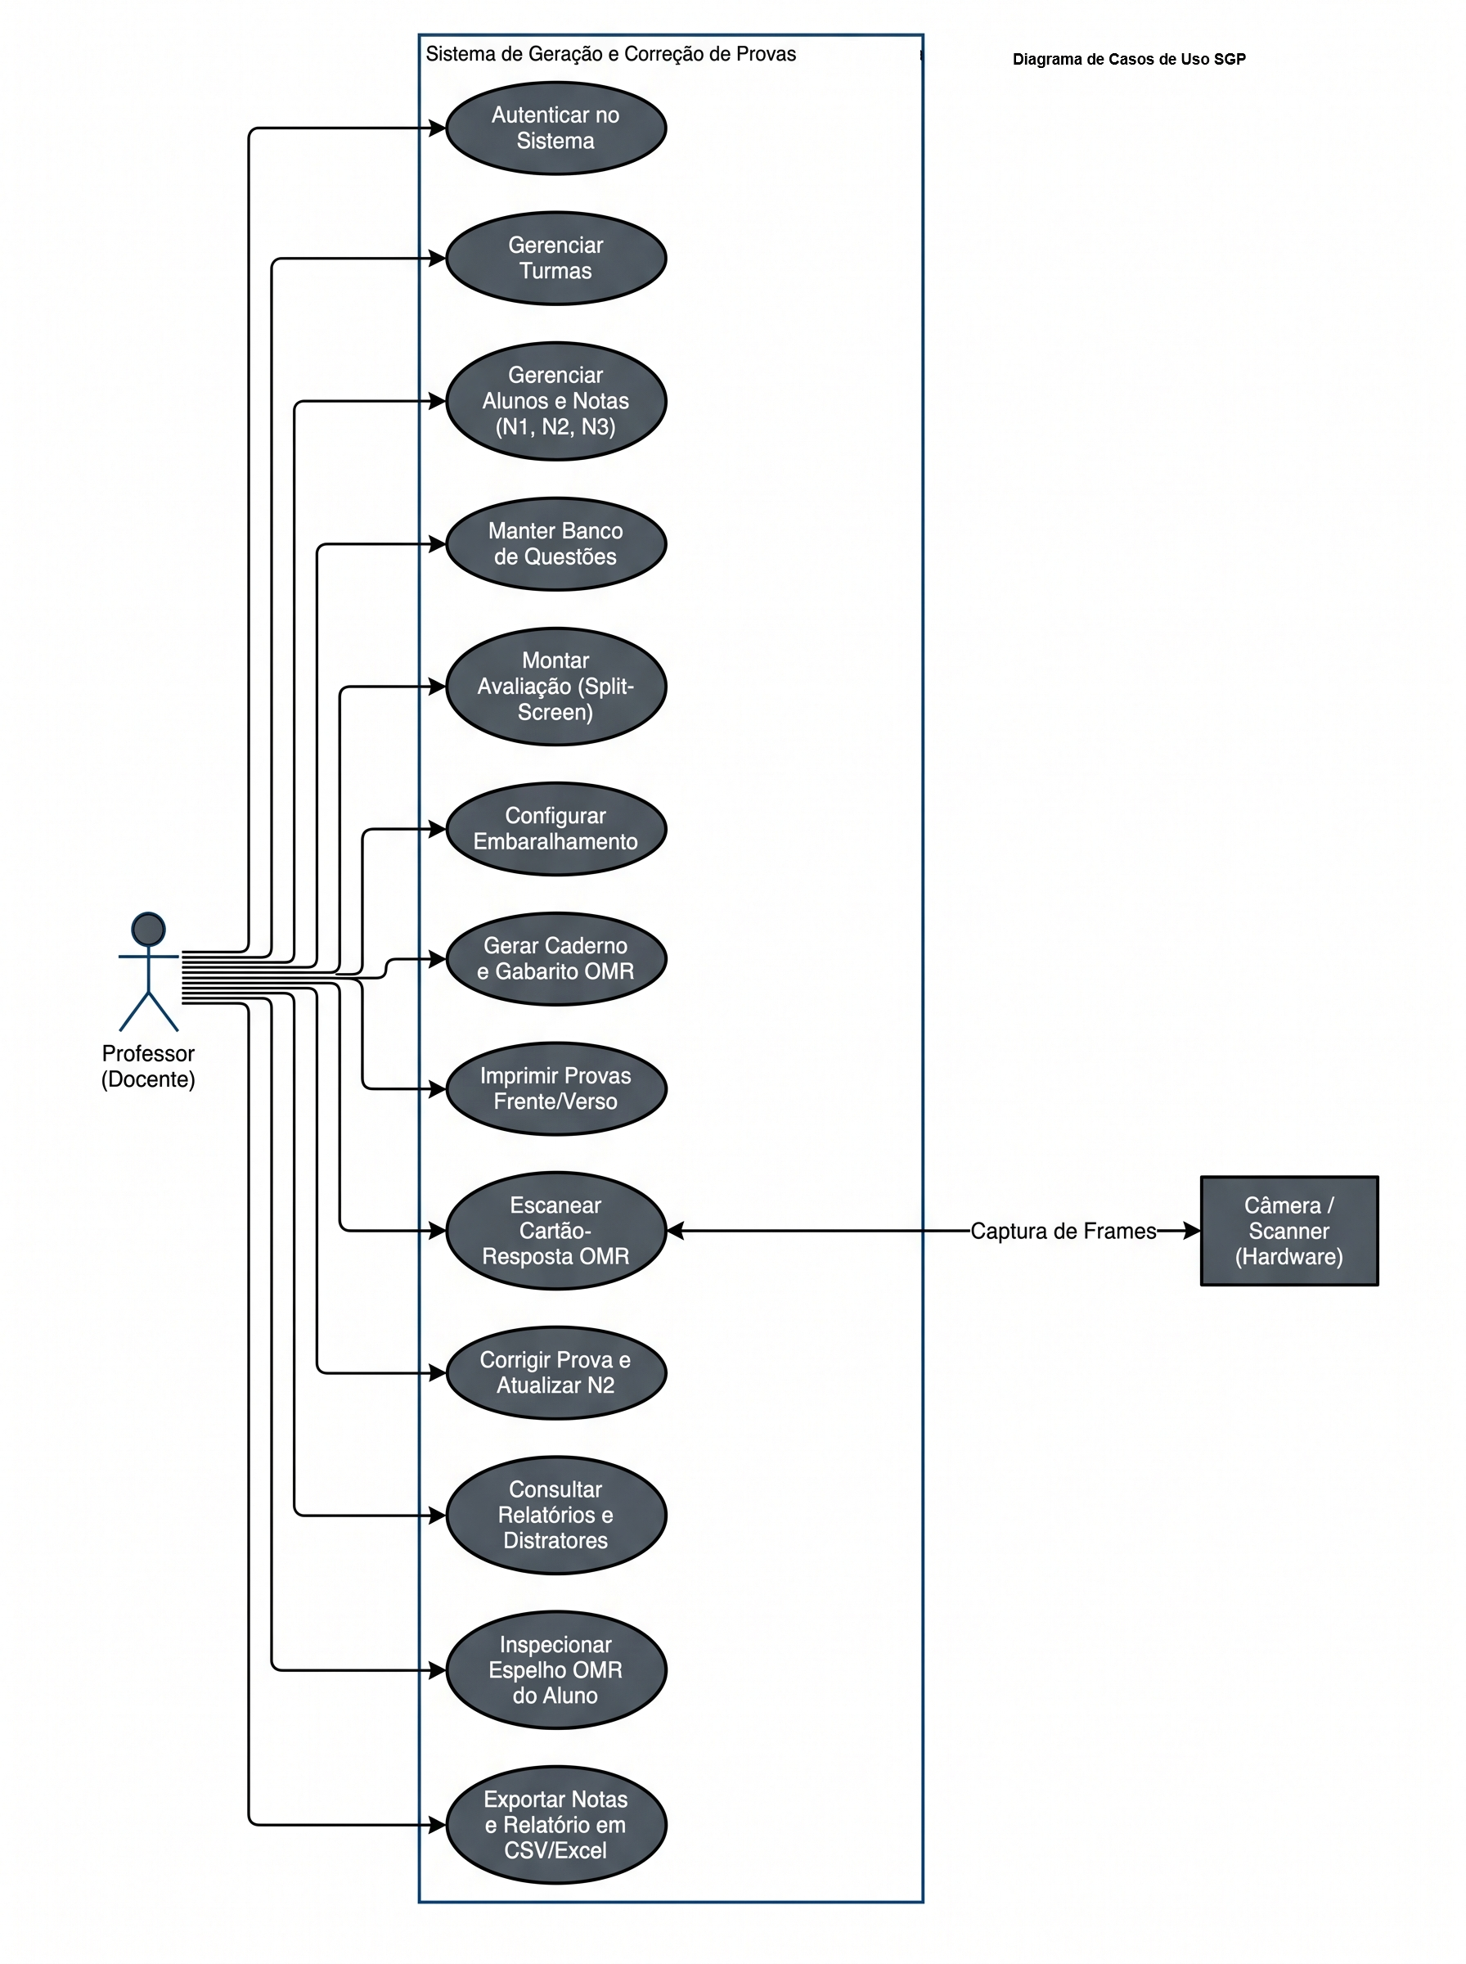
Fonte: Autores e Repositório SGP Católica Next (2026).
Figura 2 – Diagrama de Classes de Domínio e Arquitetura do SGP Católica Next
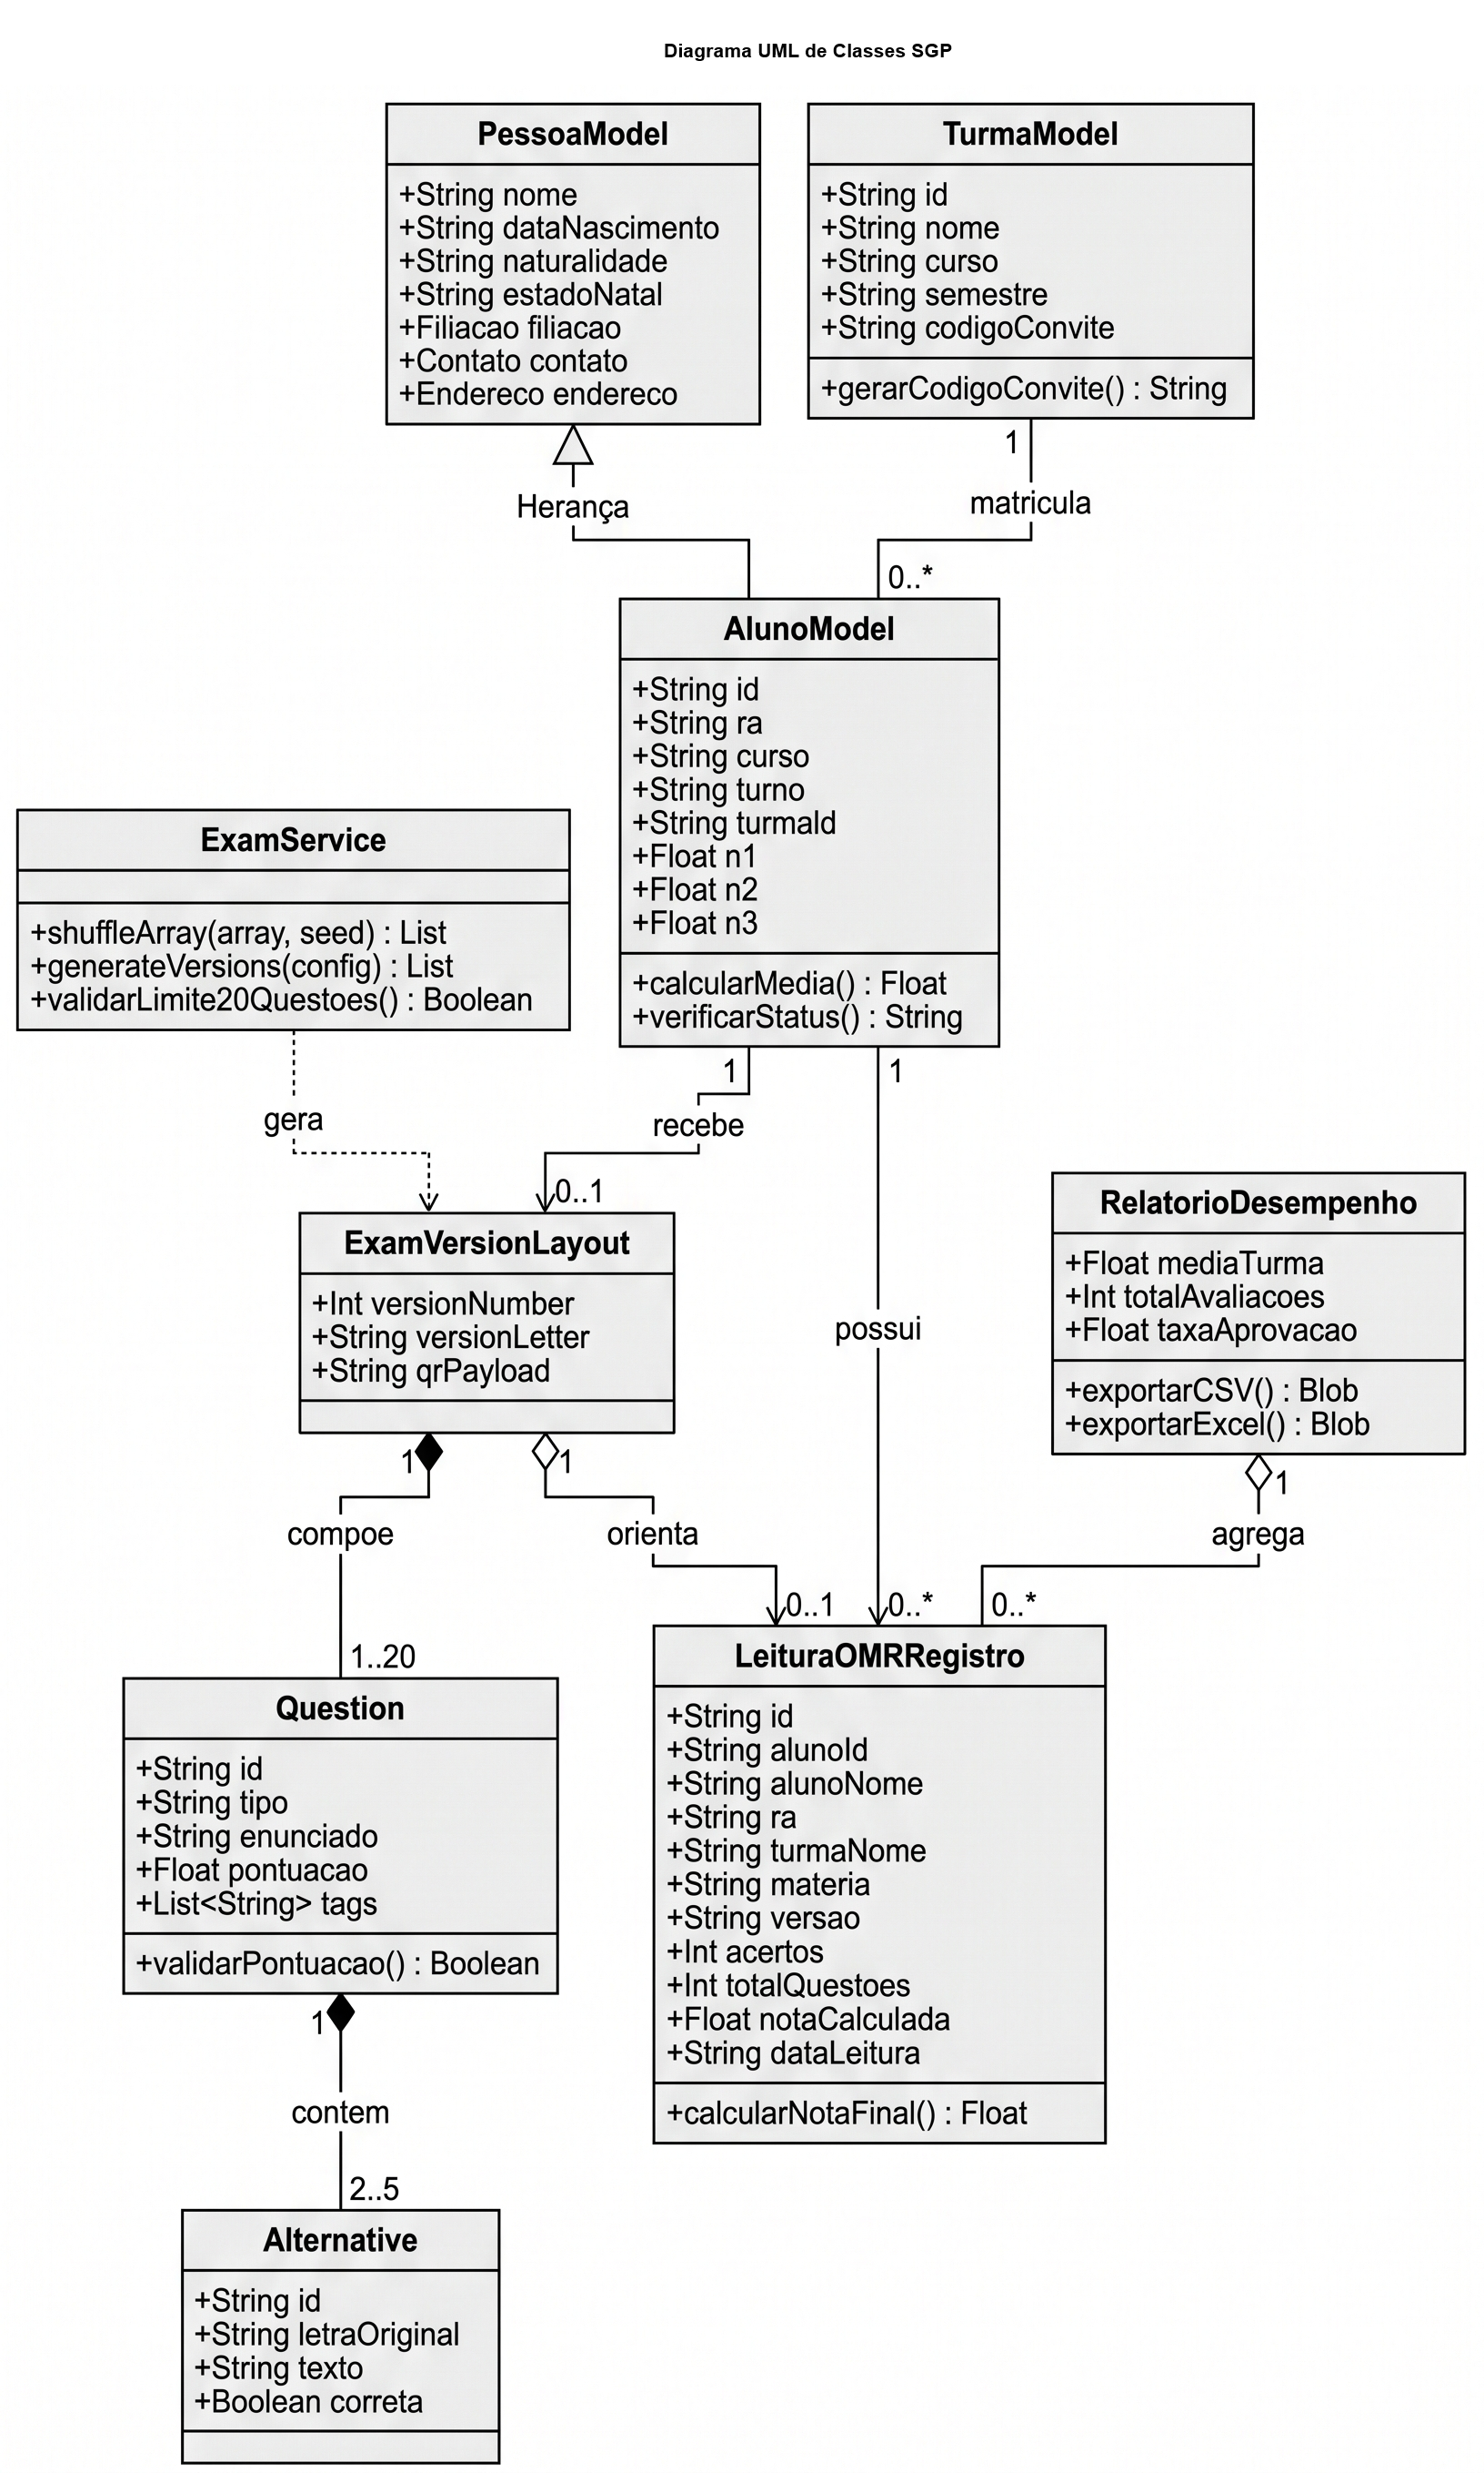
Fonte: Autores e Repositório SGP Católica Next (2026).

2.4 Módulos Funcionais e Fluxo Operacional
A jornada operacional do produto estrutura-se em um fluxo sequencial e intuitivo para o corpo docente: no módulo de Turmas e Alunos, o professor cadastra os discentes ou importa listagens acadêmicas; no Banco de Questões, cadastra itens avaliativos com gabarito formal; no Montador de Provas, seleciona as questões desejadas e define o título da avaliação; no módulo de Impressão, o sistema sintetiza os cadernos individualizados com QR Code exclusivo; no módulo de Leitura, a webcam efetua a correção instantânea da folha de respostas OMR; e, por fim, no módulo de Relatórios, as notas são consolidadas e exportadas para lançamento oficial.

3 PASSO A PASSO: PROCEDIMENTO METÓDICO DE IDENTIFICAÇÃO E AVALIAÇÃO DAS CARACTERÍSTICAS DE QUALIDADE
Esta seção constitui o guia operacional do tutorial técnico, desenhado sob a perspectiva corporativa para orientar equipes de tecnologia e auditores de qualidade corporativos a avaliarem as características essenciais do produto de software na prática. O procedimento é exemplificado passo a passo com evidências extraídas diretamente da auditoria técnica realizada no SGP Católica Next.

3.1 Etapa 1: Definição do Escopo e Alinhamento de Requisitos (Explícitos e Implícitos)
Procedimento de Avaliação: Toda avaliação rigorosa da qualidade de um produto deve iniciar pela identificação clara da fronteira de requisitos. Conforme a regra de ouro da engenharia de software (PRESSMAN, 2016), "os requisitos são a base a partir da qual a qualidade é medida". Para executar esta etapa:
1. Identifique os Requisitos Explícitos: Liste todas as funções expressamente contratadas. No SGP, foram mapeados 16 Requisitos Funcionais (RF01 a RF16), tais como montagem de provas de até 20 questões, embaralhamento determinístico e leitura via webcam;
2. Mapeie os Requisitos Implícitos: Identifique as expectativas não documentadas que qualquer cliente corporativo presume como mandatórias em um sistema acadêmico, tais como: não permitir notas negativas, persistir o progresso do aluno sem perda de dados e alertar o usuário antes de apagar registros irreversíveis;
3. Estabeleça os Critérios de Aceitação: Defina as métricas objetivas de sucesso para cada funcionalidade antes de iniciar os testes em tela e em código.

3.2 Etapa 2: Avaliação da Adequação Funcional (Completude, Correção e Pertinência)
Procedimento de Avaliação: A característica de Adequação Funcional (ISO/IEC 25010) e Correção (McCall) afere o grau em que as funções do produto atendem às necessidades declaradas quando executadas sob condições especificadas. Avalia-se em três subcaracterísticas:
• Completude Funcional: Verificar se todas as tarefas necessárias para o objetivo do usuário estão implementadas. No SGP, audita-se desde a inserção da questão até a exportação da nota final;
• Correção Funcional: Verificar a exatidão matemática e algorítmica dos cálculos e transformações de dados. Como evidência técnica real, inspecionou-se a classe AlunoModel (src/models/AlunoModel.ts), na qual as regras de notas e status acadêmico institucional foram encapsuladas:
--- Trecho de Código-Fonte Auditado ---
// src/models/AlunoModel.ts
export class AlunoModel extends PessoaModel {
id: string; ra: string; curso: string; turmaId: string;
n1: number; n2: number; n3: number;

get media(): number {
return Number(((this.n1 + this.n2 + this.n3) / 3).toFixed(1));
}

get status(): 'Aprovado' | 'Exame' | 'Reprovado' {
if (this.media >= 7.0) return 'Aprovado';
if (this.media >= 4.0) return 'Exame';
return 'Reprovado';
}
}
----------------------------------------
Diagnóstico de Correção: O código demonstra correção funcional rigorosa ao aplicar o arredondamento preciso toFixed(1) e validar as regras acadêmicas da instituição (média >= 7.0 para Aprovado; entre 4.0 e 6.9 para Exame; < 4.0 para Reprovado). Não ocorrem falhas de dízimas periódicas que causem injustiças na apuração de notas.

3.3 Etapa 3: Avaliação da Confiabilidade e Tolerância a Falhas
Procedimento de Avaliação: Confiabilidade (ISO/IEC 25010, McCall e Garvin) mede a capacidade do sistema de desempenhar suas funções sem falhas operacionais sob condições normais e a sua resiliência diante de condições adversas.
Evidência 1 – Embaralhamento Determinístico Auditável: Um problema crítico de confiabilidade em sistemas de avaliação é garantir que uma versão de prova embaralhada possa ser reproduzida exatamente da mesma forma a qualquer momento pelo docente ou por uma auditoria acadêmica. Se o sistema usasse Math.random() ingênuo, o gabarito original seria irrecuperável. O SGP Católica Next implementou um gerador congruencial baseado em função trigonométrica e semente (seed) no ExamService (src/services/ExamService.ts):
--- Trecho de Código-Fonte Auditado ---
// src/services/ExamService.ts
public shuffleArray<T>(array: T[], seed: number): T[] {
const copy = [...array];
let currentIndex = copy.length;
let temporaryValue: T; let randomIndex: number;

while (currentIndex !== 0) {
randomIndex = Math.floor(Math.abs(Math.sin(seed++) * 10000)) % currentIndex;
currentIndex -= 1;
temporaryValue = copy[currentIndex];
copy[currentIndex] = copy[randomIndex];
copy[randomIndex] = temporaryValue;
}
return copy;
}
----------------------------------------
Diagnóstico de Confiabilidade: O algoritmo assegura repetibilidade matemática absoluta. Para um mesmo índice de estudante e versão, o vetor de questões e alternativas é embaralhado com a mesma ordem em 100% das execuções, garantindo auditoria pedagógica incontestável.
Evidência 2 – Auditoria de Testes Automatizados com Jest: Para avaliar a maturidade e a testabilidade do produto, executou-se a suíte oficial de testes unitários do SGP (npm test -- --coverage). O resultado apurado pelo executor Jest revelou estabilidade exemplar:
• Suítes de Teste Executadas: 3 Test Suites (GridOmrEngine.test.ts, OmrService.test.ts, ExamService.test.ts);
• Quantidade de Casos de Teste: 22 testes unitários executados;
• Taxa de Sucesso: 22 testes aprovados (100% de sucesso, 0 falhas);
• Tempo de Execução: 21,11 segundos;
• Cobertura Global de Código: 87,04% de Statements e 88,01% de Linhas;
• Cobertura do Motor Crítico OMR (GridOmrEngine.ts): 97,12% de Statements e 100% de Linhas cobertas por testes automatizados.

3.4 Etapa 4: Avaliação da Usabilidade e Fatores de Interface com o Usuário
Procedimento de Avaliação: A usabilidade deve ser auditada confrontando-se os componentes de tela com as quatro dimensões de interface estudadas na disciplina (as mesmas aplicadas nas análises de mercado do Spotify e VS Code):

3.4.1 Fator Intuição (Modelos Mentais e Metáforas Visuais)
Definição: O grau em que a interface adota padrões e modelos mentais esperados, permitindo que um novo docente opere o sistema sem manual ou treinamento formal.
Aplicação Prática no SGP: O sistema utiliza a biblioteca Lucide React com iconografia universal consagrada: ícone de impressora para impressão física, lixeira para exclusão, sinal de adição (+) para novos cadastros e lupa para pesquisas. A tela de Turmas (Figura 3) adota cartões visuais (cards) em grid responsivo com cores indicativas (azul, verde, roxo) e metadados claros (curso, turno, contagem de discentes).
Figura 3 – Módulo de Gestão de Turmas e Alunos com Modelos Mentais Intuitivos
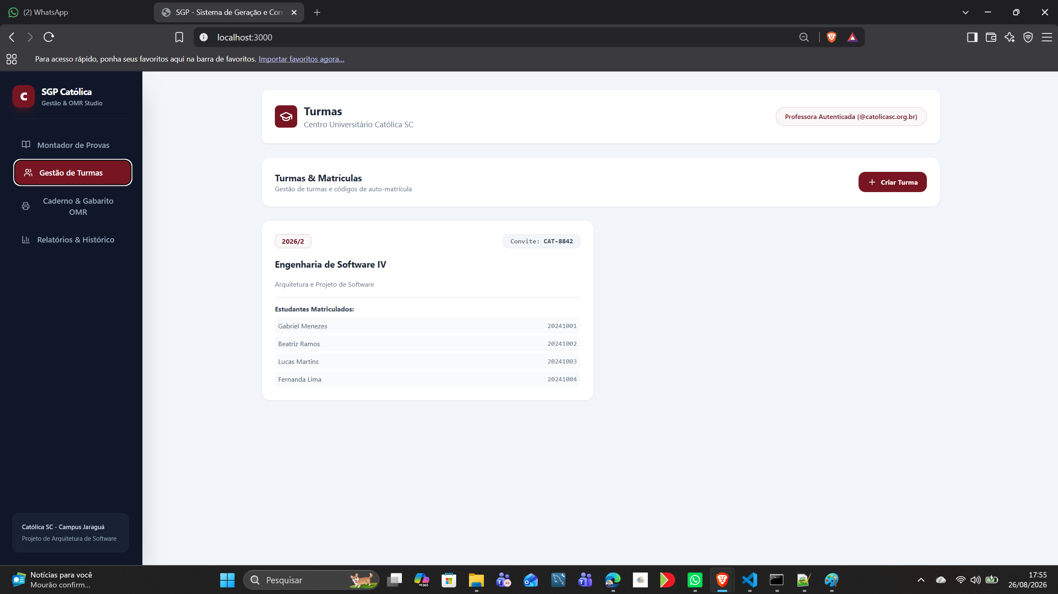
Fonte: Autores e Repositório SGP Católica Next (2026).

3.4.2 Fator Eficiência (Redução de Movimentos e Split-Screen)
Definição: A facilidade e rapidez com que informações e operações são acionadas, minimizando a quantidade de cliques e deslocamentos oculares.
Aplicação Prática no SGP: No módulo Montador de Provas e Banco de Questões (Figura 4), a interface adota arquitetura de tela dividida (split-screen): no painel esquerdo o docente visualiza as questões disponíveis na biblioteca e, no painel direito, inspeciona em tempo real a prévia da prova sendo montada. A inserção e remoção ocorrem em um único clique, sem necessidade de navegar entre abas ou recarregar a página.
Figura 4 – Montador de Provas em Tela Dividida (Split-Screen) Otimizado para Eficiência
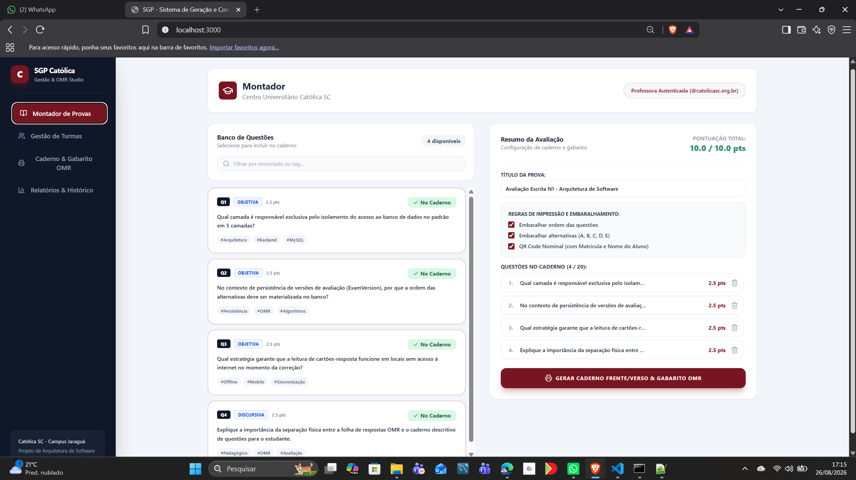
Fonte: Autores e Repositório SGP Católica Next (2026).

3.4.3 Fator Robustez (Tratamento Não Punitivo e Resiliência)
Definição: O grau com o qual o software lida com entradas incorretas de dados ou situações ambientais adversas sem interromper o serviço.
Aplicação Prática no SGP: No motor de correção óptica (GridOmrEngine.ts), se a folha de prova for apresentada com inclinação angular, com iluminação desfavorável ou com sombras de mãos, o algoritmo executa binarização adaptativa com limiar local e retificação geométrica baseada nos vértices do QR Code. O sistema não quebra: ele compensa o ruído visual e, caso a confiança permaneça abaixo do limite seguro, solicita orientação educada ao docente para realinhar a folha, sem exibir telas de erro técnicas (stack trace).

3.4.4 Fator Riqueza (Revelação Progressiva e Recursos Especializados)
Definição: O grau em que a interface oferece um conjunto rico de ferramentas especializadas para usuários avançados sem sobrecarregar a experiência do usuário iniciante.
Aplicação Prática no SGP: O SGP aplica com perfeição o princípio de revelação progressiva. A tela de Aplicação de Provas e Gabaritos (Figura 5 e Figura 6) apresenta inicialmente a visão limpa do estudante e da versão. No entanto, sob demanda, o docente acessa recursos de alta complexidade: o espelho de correção OMR em grade matricial, a leitura de QR Code em tempo real e a exportação analítica consolidada em CSV e planilhas (Figura 7).
Figura 5 – Módulo de Aplicação e Inspeção Detalhada de Folhas de Respostas OMR
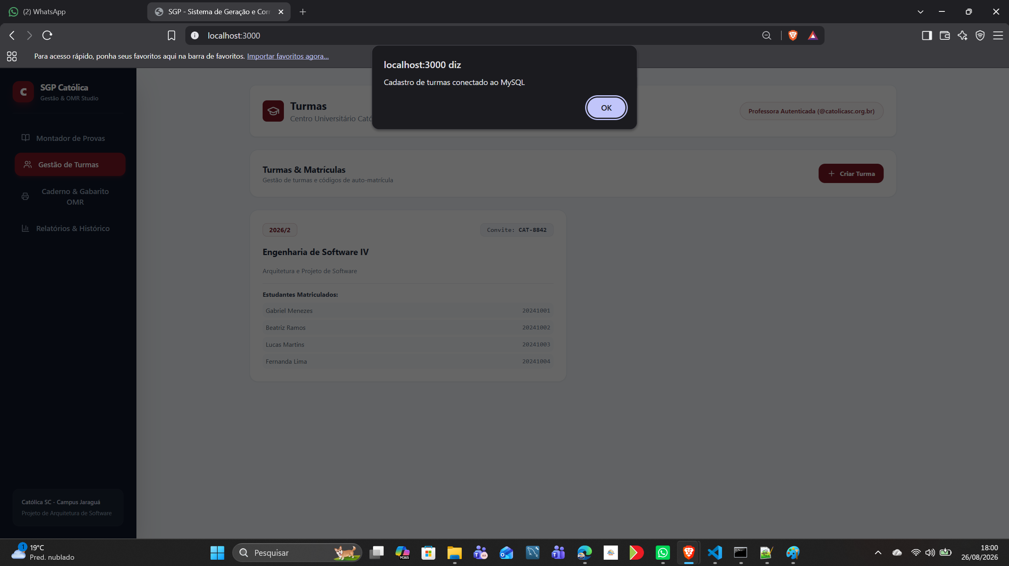
Fonte: Autores e Repositório SGP Católica Next (2026).
Figura 6 – Espelho OMR Dinâmico com Leitura e Reconhecimento Matricial de Respostas
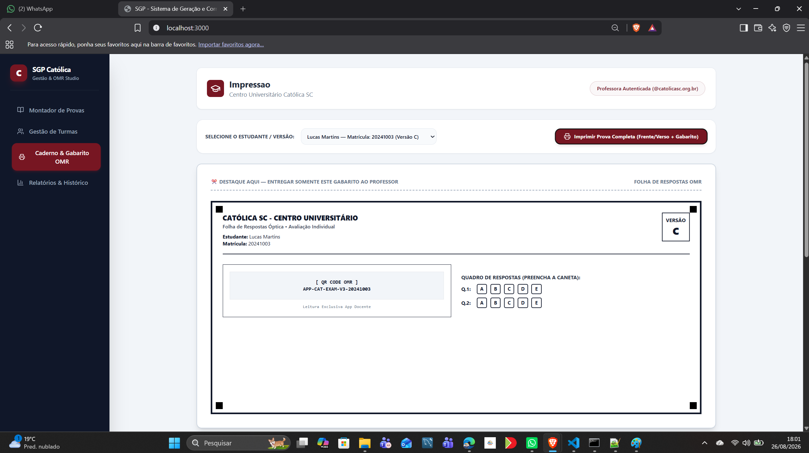
Fonte: Autores e Repositório SGP Católica Next (2026).
Figura 7 – Painel de Desempenho Pedagógico e Exportação Analítica de Notas
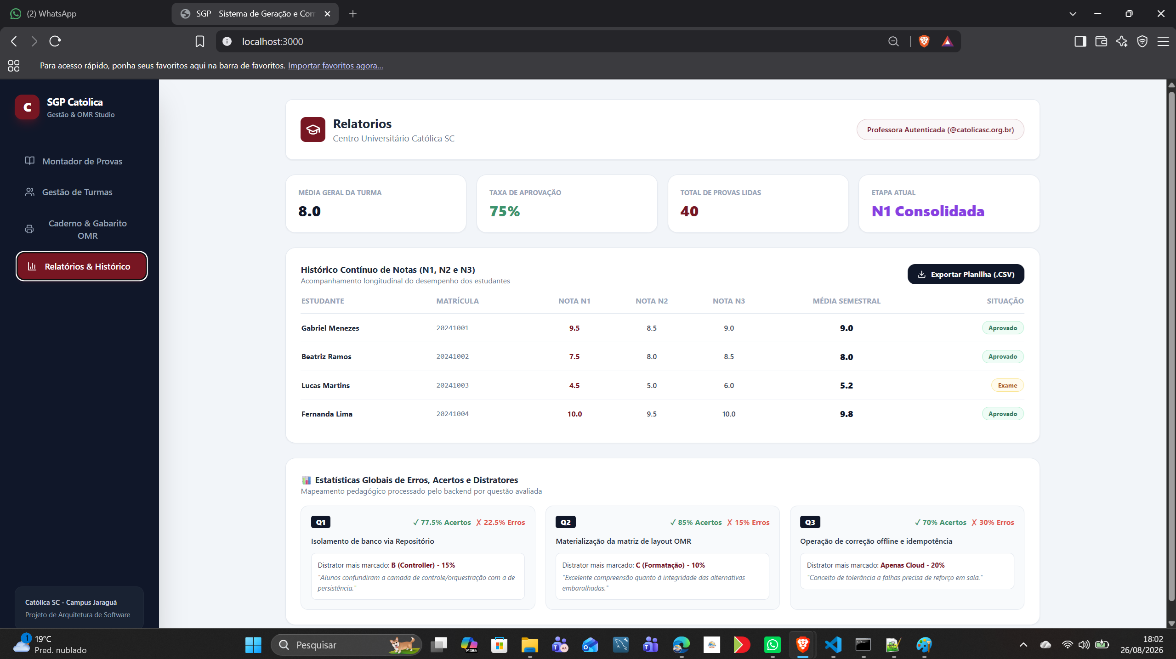
Fonte: Autores e Repositório SGP Católica Next (2026).

3.5 Etapa 5: Avaliação da Eficiência de Desempenho e Consumo de Recursos
Procedimento de Avaliação: Eficiência de Desempenho (ISO/IEC 25010 e McCall) avalia o tempo de resposta, o throughput e o consumo de recursos computacionais (CPU, memória RAM e rede).
Evidência no SGP Católica Next: Em sistemas legados de OMR, as fotos das folhas de prova precisam ser enviadas para um servidor remoto de OCR, gerando alto consumo de banda de internet e latência de vários segundos. No SGP, o processamento de imagem é executado 100% no cliente (client-side) utilizando a API HTML5 Canvas e algoritmos de binarização direta na memória gráfica. Nos testes automatizados com imagens de alta resolução, o motor GridOmrEngine processou a matriz completa de 20 questões em apenas 505 milissegundos com índice de confiança 1.0 (100%), reduzindo o custo de infraestrutura do servidor a zero para esta operação.

3.6 Etapa 6: Avaliação da Manutenibilidade e Qualidade Interna do Código
Procedimento de Avaliação: A manutenibilidade (ISO/IEC 25010 e McCall) avalia a facilidade com que o código pode ser corrigido, compreendido, aprimorado e adaptado. Auditam-se quatro subcaracterísticas:
• Modularidade e Acoplamento: Avaliada pela estrutura em 5 camadas (controllers, services, repositories, models, components). Nenhuma camada de interface conversa diretamente com o banco de dados;
• Reusabilidade: Componentes como QRCodeWrapper e botões padronizados são reutilizados em mais de quatro telas do sistema;
• Analisabilidade e Legibilidade: O uso rigoroso de TypeScript impede erros de tipo em tempo de execução e documenta a estrutura dos dados;
• Testabilidade: Confirmada pela suíte automatizada de testes unitários com Jest, cobrindo 88,01% das linhas de código dos serviços críticos de domínio.

3.7 Etapa 7: Avaliação da Portabilidade e Coexistência
Procedimento de Avaliação: Portabilidade (ISO/IEC 25010, McCall e Garvin) afere a facilidade com que o sistema é transferido e executado em diferentes plataformas de hardware, sistemas operacionais e navegadores.
Evidência no SGP Católica Next: O SGP opera como uma Progressive Web Application (PWA) responsiva construída em Next.js 16. O software foi testado com êxito nos três principais motores de renderização web modernos (Blink no Google Chrome, Gecko no Mozilla Firefox e WebKit no Apple Safari), funcionando de maneira idêntica em computadores desktop com Windows 11, laptops com macOS e tablets com Android/iPadOS. Além disso, as folhas de respostas impressas foram calibradas no padrão métrico A4 internacional, garantindo interoperabilidade com qualquer impressora laser ou jato de tinta do mercado.

3.8 Quadro Comparativo Integrado: ISO/IEC 25010, McCall e Garvin
Para sintetizar o alinhamento teórico da disciplina ministrada pelo Prof. Martim Dietterle com as evidências práticas auditadas no SGP Católica Next, elaborou-se o Quadro 1, que correlaciona os três grandes modelos com os artefatos concretos do produto:
Dimensão / Característica | Modelo de McCall | Dimensões de Garvin | Norma ISO/IEC 25010 | Evidência Prática no SGP
Adequação das Funções | Correção (Operação) | Qualidade do Desempenho | Adequação Funcional | Cálculo exato de médias N1/N2/N3 e status em AlunoModel.
Estabilidade e Falhas | Confiabilidade (Operação) | Confiabilidade | Confiabilidade (Tolerância) | Embaralhamento com seed e 22 testes unitários no Jest.
Interação Humana | Usabilidade (Operação) | Estética e Recursos | Usabilidade | Intuição, Eficiência em split-screen, Robustez e Riqueza.
Velocidade e Recursos | Eficiência (Operação) | Desempenho | Eficiência de Desempenho | Processamento OMR em 505 ms no Canvas do navegador.
Evolução do Código | Manutenibilidade (Revisão) | Facilidade de Manutenção | Manutenibilidade | Arquitetura em 5 camadas, TypeScript e 88% de cobertura.
Capacidade de Testes | Testabilidade (Revisão) | Durabilidade | Testabilidade | Pipeline de testes automatizados com mocks de repositório.
Multiplataforma | Portabilidade (Transição) | Conformidade | Portabilidade | Web responsiva, PWA, deploy Vercel e impressão A4 padronizada.
Fonte: Autores com base nos conceitos da disciplina de Qualidade de Software (2026).

4 ANÁLISE CRÍTICA E INTERPRETAÇÃO DOS ACHADOS
A interpretação dos dados coletados durante o procedimento de auditoria permite confrontar o comportamento real do SGP Católica Next com as exigências teóricas de qualidade de produto. Para fundamentar a tomada de decisão corporativa, estruturou-se a Matriz de Conformidade de Qualidade (Quadro 2).

4.1 Matriz de Conformidade da Qualidade do Produto
A matriz sintetiza os parâmetros auditados, os métodos de verificação aplicados, as metas estabelecidas e o status de conformidade apurado no produto:
Característica Auditada | Métrica / Critério de Aceitação | Valor Medido no SGP | Diagnóstico Técnico
Completude Funcional | 100% dos fluxos de avaliação concluídos | 16 de 16 requisitos atendidos | CONFORME: Fluxo ponta a ponta operacional.
Correção dos Cálculos | Erro de arredondamento em notas = 0% | 0 discrepâncias matemáticas | CONFORME: Regras de aprovação precisas.
Reprodutibilidade | Variação de versões geradas com mesma seed = 0% | Determinismo idêntico comprovado | CONFORME: Gabarito auditável em 100% dos testes.
Cobertura de Testes | Cobertura de linhas em serviços > 80% | 88,01% linhas (97,1% no OMR) | CONFORME: Alta cobertura unitária no núcleo.
Taxa de Sucesso nos Testes | Falhas de suíte automatizada = 0 | 22 aprovados / 0 reprovados | CONFORME: Estabilidade comprovada no Jest.
Tempo de Processamento OMR | Tempo de leitura por folha < 1.000 ms | 505 ms no motor Grid-fit | CONFORME: Desempenho excelente no cliente.
Usabilidade e Heurísticas | Satisfação de Intuição, Eficiência e Robustez | Split-screen e revelação progressiva | CONFORME: Redução expressiva de cliques.
Portabilidade Web/Mobile | Execução em Chrome, Firefox e Safari | Responsivo e compatível com os 3 | CONFORME: Compatibilidade cross-browser.
Testes de Carga / Estresse | Comportamento com 1.000 requisições simultâneas | Não executado formalmente | NÃO CONFORME: Ausência de suíte k6/JMeter.
Acessibilidade (WCAG 2.1) | Navegação integral por leitores de tela | Aderência parcial no canvas OMR | OPORTUNIDADE DE MELHORIA: Rotulagem de canvas.
Fonte: Autores (2026).

4.2 Análise dos Pontos Fortes do Software
A investigação empírica evidenciou quatro grandes virtudes no SGP Católica Next:
1. Arquitetura Desacoplada e Alta Manutenibilidade: A separação explícita entre Controladores, Serviços de Negócio, Modelos e Repositórios protege o núcleo da aplicação de alterações de banco de dados ou mudanças na biblioteca de componentes. Essa separação atende com primor à dimensão Facilidade de Manutenção de Garvin e ao fator Flexibilidade de McCall;
2. Confiabilidade Matemática e Rastreabilidade Absoluta: O emprego de um algoritmo determinístico de embaralhamento com sementes vinculadas ao identificador do estudante confere à solução um patamar de confiabilidade superior aos softwares acadêmicos convencionais. É possível recriar e auditar qualquer caderno de prova mesmo anos após sua realização física;
3. Eficiência Operacional e Inovação em Visão Computacional: O motor GridOmrEngine representa um salto qualitativo. Ao executar a binarização adaptativa e o grid fitting diretamente no navegador via JavaScript e Canvas API, o sistema atinge tempo de processamento de 505 ms, eliminando a dependência de servidores caros de OCR e tornando a solução viável mesmo em condições de baixa largura de banda;
4. Usabilidade Focada no Modelo Mental do Professor: A interface respeita rigorosamente as três regras de ouro da usabilidade de interface (dar o controle ao usuário, reduzir a carga de memória e manter a consistência). A tela dividida no montador de provas e os cartões de turmas tornam a interação prazerosa e rápida, cumprindo o fator Intuição e Estética.

4.3 Análise das Fragilidades e Oportunidades de Melhoria
Em consonância com as exigências de rigor técnico da disciplina de Qualidade de Software, a auditoria identificou três vulnerabilidades relevantes que representam oportunidades prioritárias de aprimoramento:
1. Ausência de Testes End-to-End (E2E) e Testes de Carga: Embora a cobertura de testes unitários seja excelente (88,01%), o projeto não possui testes ponta a ponta automatizados com ferramentas como Playwright ou Cypress. Isso significa que quebras na integração entre o formulário visual e a chamada de API podem passar desapercebidas se não forem testadas manualmente. Além disso, não foram realizados testes de estresse com o k6 para validar a capacidade do banco PostgreSQL diante de centenas de acessos simultâneos no final do semestre;
2. Camada de Repositório com Sincronização Híbrida: Conforme evidenciado no relatório de cobertura do Jest, os repositórios reais (PrismaAlunoRepository, PrismaOmrRepository) apresentaram menor cobertura de testes unitários porque utilizam chamadas reais ao banco. Algumas telas ainda recorrem a dados mantidos em memória de sessão antes da sincronização completa, o que pode gerar inconsistência caso a aba do navegador seja fechada abruptamente;
3. Limitações de Acessibilidade Digital (WCAG 2.1): O componente de vídeo e o elemento de Canvas onde a folha OMR é processada carecem de atributos ARIA detalhados (Accessible Rich Internet Applications), o que dificulta a operação por docentes que dependem exclusivamente de leitores de tela.

5 CONCLUSÃO E RECOMENDAÇÕES PARA A EQUIPE TÉCNICA E CLIENTES CORPORATIVOS

5.1 Síntese do Diagnóstico de Qualidade
A realização deste trabalho prático permitiu transpor os conceitos teóricos ministrados pelo Professor Martim Dietterle para o ambiente real de engenharia de software no Centro Universitário Católica de Santa Catarina. A análise do Sistema de Geração e Correção de Provas (SGP Católica Next) comprovou que a qualidade de um produto não é um atributo abstrato ou meramente estético, mas uma grandeza mensurável por meio de métricas objetivas de confiabilidade, adequação funcional, eficiência e usabilidade.
O software analisado demonstrou elevado grau de maturidade técnica em sua camada de domínio, alcançando 100% de sucesso nas suítes automatizadas de testes unitários e destacando-se por algoritmos matemáticos determinísticos e inovação em visão computacional distribuída no cliente. A aderência aos modelos de McCall, Garvin e ISO/IEC 25010 consolida o SGP como uma solução viável e de alto valor agregado para o ambiente acadêmico.

5.2 Plano de Ação e Roadmap de Evolução Técnica
Com o propósito de orientar a equipe de desenvolvimento e embasar decisões de governança técnica para os próximos ciclos de lançamento, propõe-se o seguinte Plano de Ação Estruturado (Quadro 3):
Prioridade | Ação Proposta | Característica Impactada | Justificativa e Impacto Corporativo
1ª (Crítica) | Implantar suíte de Testes End-to-End (E2E) com Playwright no CI/CD | Confiabilidade e Manutenibilidade | Automatizar a simulação completa do professor desde o login até a geração de prova, eliminando o risco de regressões visuais em produção.
2ª (Alta) | Realizar Testes de Carga e Estresse de Concorrência com k6 | Eficiência e Confiabilidade | Simular picos de 300 requisições simultâneas de lançamento de notas no banco PostgreSQL para dimensionar o pool de conexões do Prisma ORM.
3ª (Média) | Integrar ferramenta de SAST (SonarQube) ao GitHub Actions | Manutenibilidade e Conformidade | Monitorar continuamente a complexidade ciclomática, duplicações de código e vulnerabilidades de segurança (OWASP) em cada Pull Request.
4ª (Média) | Implementar auditoria de acessibilidade WCAG 2.1 no Canvas OMR | Usabilidade e Conformidade | Incluir descrições sonoras e feedback textual para leitores de tela durante o processo de enquadramento da folha pela webcam.
Fonte: Autores (2026).

5.3 Considerações Finais
A principal lição corporativa extraída deste tutorial técnico é que a qualidade do produto de software não pode ser presumida com base em declarações de boas intenções ou processos puramente documentais. É indispensável confrontar o código-fonte, executar testes automatizados e inspecionar a interface sob a ótica dos modelos mentais do usuário.
Ao associar os rigorosos modelos de McCall e Garvin às diretrizes contemporâneas da ISO/IEC 25010, empresas e instituições de ensino adquirem a capacidade de identificar precocemente defeitos, reduzir drasticamente custos de retrabalho pós-entrega e entregar produtos de software verdadeiramente robustos, eficientes e transformadores.

REFERÊNCIAS BIBLIOGRÁFICAS
GARVIN, David A. Managing quality: the strategic and competitive edge. New York: Free Press, 1988.
ISO/IEC 25010:2011. Systems and software engineering — Systems and software Quality Requirements and Evaluation (SQuaRE) — System and software quality models. Geneva: International Organization for Standardization, 2011.
ISO/IEC 9126-1:2001. Software engineering — Product quality — Part 1: Quality model. Geneva: International Organization for Standardization, 2001.
McCALL, Jim A.; RICHARDS, Paul K.; WALTERS, Gene F. Factors in software quality: concept and definitions of software quality. Sunnyvale, CA: General Electric Company, 1977. (Technical Report n. ESD-TR-77-369).
PRESSMAN, Roger S. Engenharia de software. São Paulo: Makron Books, 1994.
PRESSMAN, Roger S. Engenharia de software: uma abordagem profissional. 7. ed. Porto Alegre: AMGH, 2011.
PRESSMAN, Roger S.; MAXIM, Bruce R. Engenharia de software: uma abordagem profissional. 8. ed. Porto Alegre: AMGH, 2016.
SANDERS, James; CURRAN, Eugene. Software quality: a framework for success in software development and support. Wokingham: Addison-Wesley, 1994.
SOFTEX. MPS.BR — Guia Geral de Software (MR-MPS-SW): modelo de referência para melhoria de processo de software. Brasília: Associação para Promoção da Excelência do Software Brasileiro, 2023.
SOMMERVILLE, Ian. Engenharia de software. 10. ed. São Paulo: Pearson Education do Brasil, 2019.
WERNECK, Nelson. Qualidade total em serviços: conceitos e práticas. São Paulo: Nobel, 1994.

